**18/5/2020**

**ΤΑΞΗ ΥΠΟΔΟΧΗΣ**

**ΔΑΣΚΑΛΑ: ΡΟΥΜΕΛΙΩΤΗ ΚΥΡΙΑΚΗ (ΣΑΝΤΥ)**

**ΜΑΘΑΙΝΩ ΤΟ ΠΡΟΣΩΠΟ ΜΟΥ!**

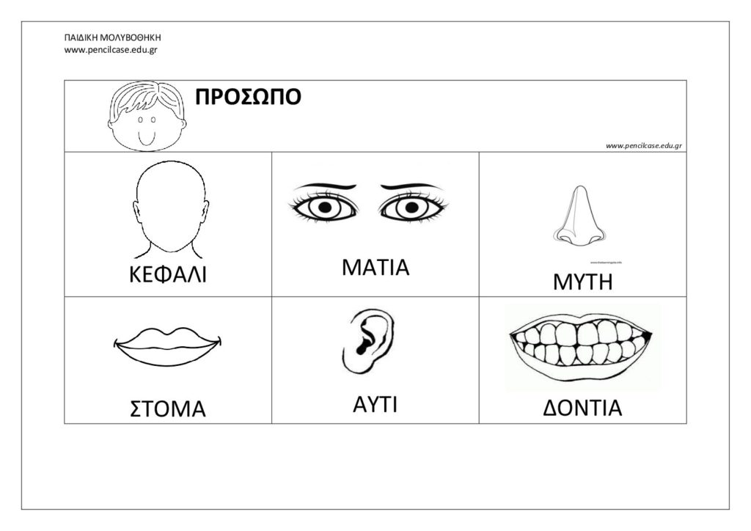

Η εικόνα ανακτήθηκε από την ιστοσελίδα <https://www.pencilcase.edu.gr/%CE%B1%CF%80%CF%8C-%CF%84%CE%B9-%CE%B1%CF%80%CE%BF%CF%84%CE%B5%CE%BB%CE%B5%CE%AF%CF%84%CE%B1%CE%B9-%CF%84%CE%BF-%CF%80%CF%81%CF%8C%CF%83%CF%89%CF%80%CE%BF/> 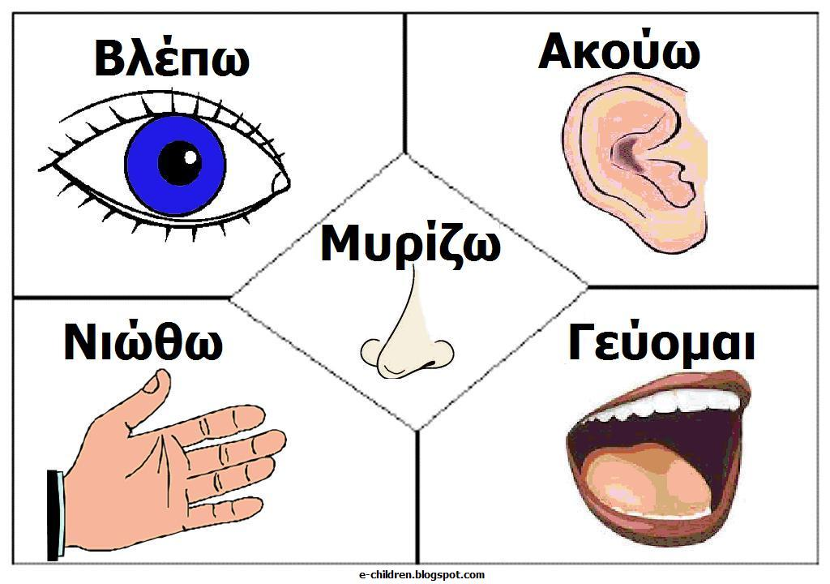

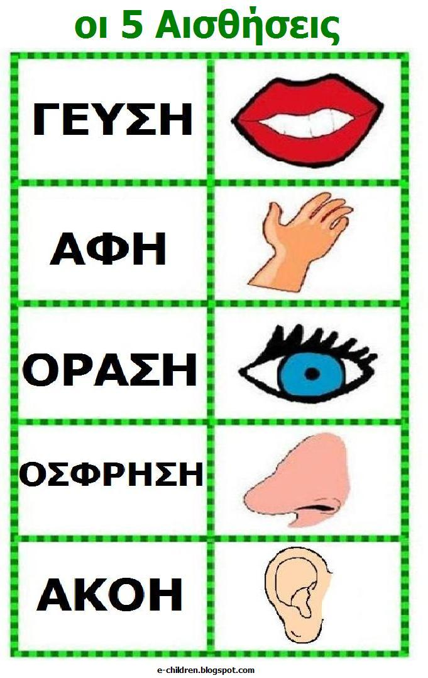

**Ασκήσεις:**

1. **Ενώνω:**

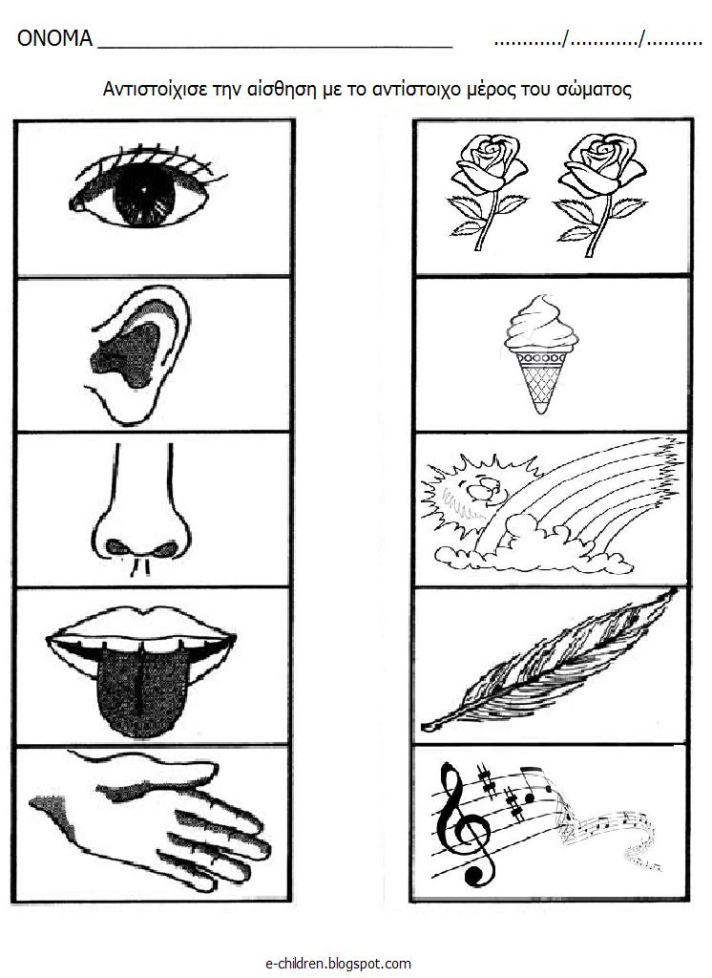

1. **Ενώνω:**

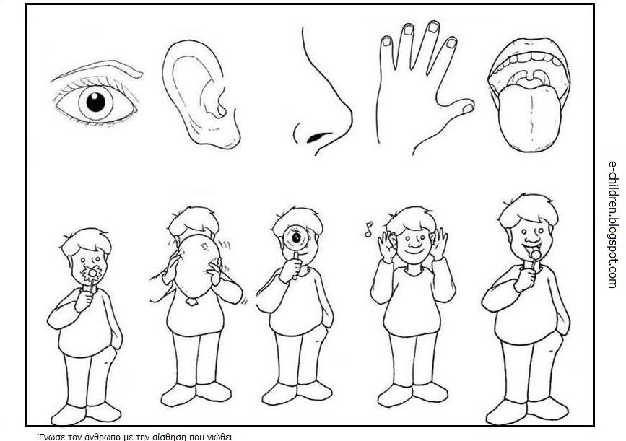

1. **Ενώνω το παιδάκι με το αντικείμενο με το οποίο ασχολείται:**

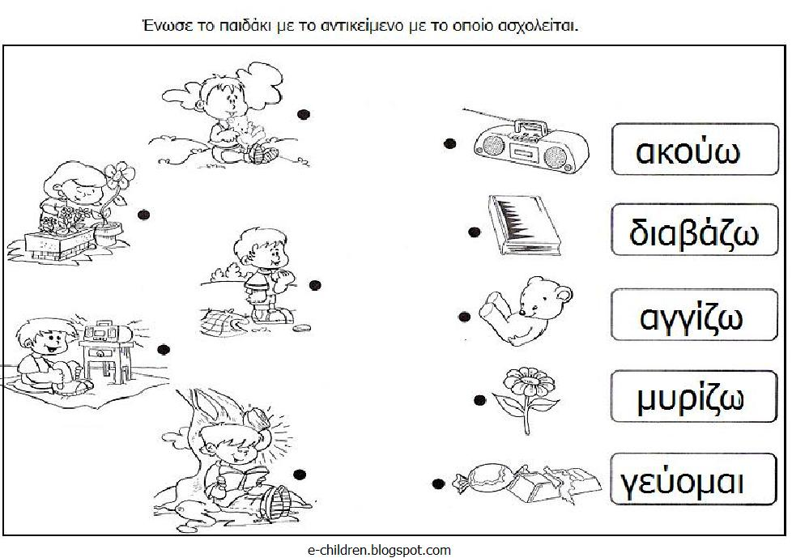

1. **Αντιγράφω τις λέξεις:**

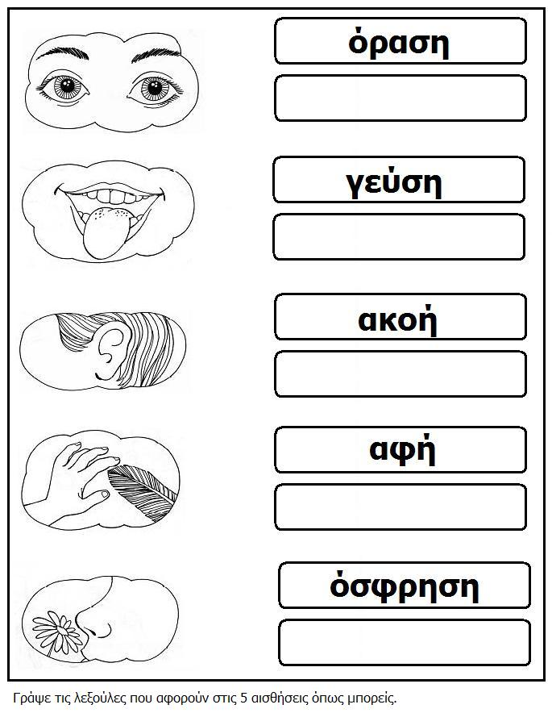

1. **Ενώνω τις λέξεις με τις εικόνες:**

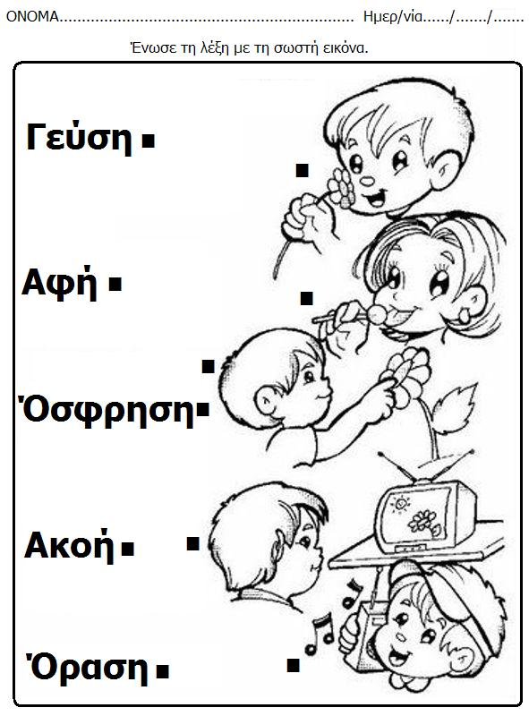

1. **Ενώνω τις εικόνες με τις λέξεις:**

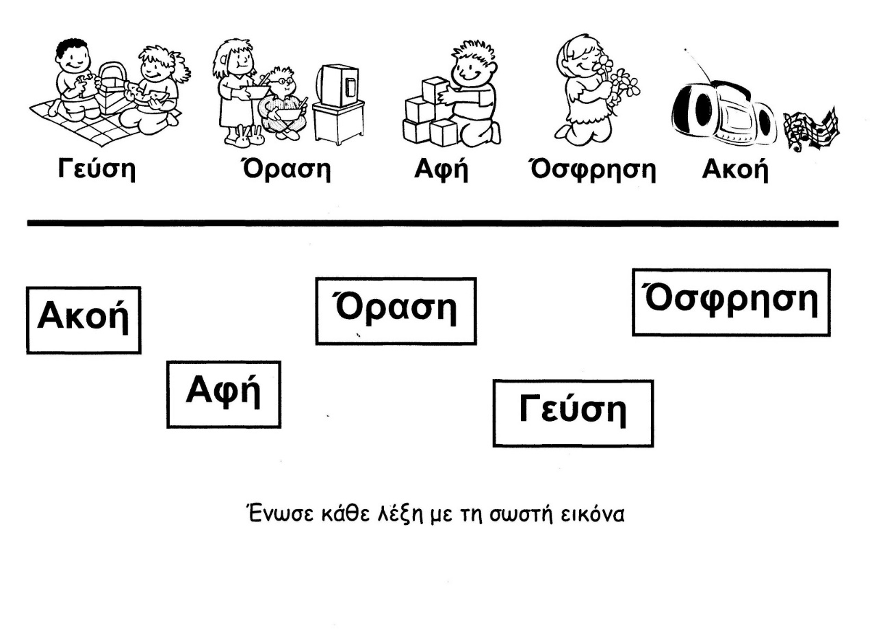

1. **Συμπληρώνω τις φράσεις:**

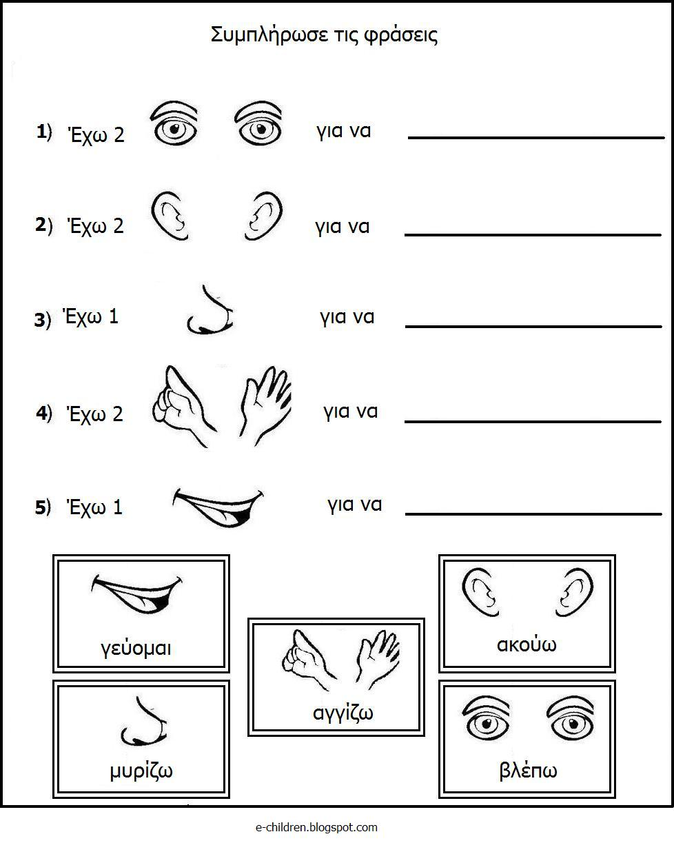

Το υλικό ανακτήθηκε από την ιστοσελίδα <http://e-children.blogspot.com/2012/11/5.html>

Σήμερα θυμηθήκαμε το πρόσωπό μας! Θα σας ανεβάσω πάλι ασκήσεις την Τετάρτη!